Лабораторная работа 2

«ЖГУТИКОНОСЦЫ
С РАСТИТЕЛЬНЫМ ТИПОМ ОБМЕНА»

Задание 1. Дайте определения следующим терминам:
Изоконт ___________________________________
______________________________________________________________________________________
Анизоконт__________________________________ ______________________________________________________________________________________
Гетероконт_________________________________ ______________________________________________________________________________________Стефаноконт_______________________________ ______________________________________________________________________________________
Трипомастигота____________________________ ___________________________________________Эпимастигота______________________________ ___________________________________________Амастигота________________________________ ___________________________________________
Ундулирующая мембрана______________________
___________________________________________

Монотомическое деление_____________________
______________________________________________________________________________________

Палинтомическое деление_____________________
_________________________________________________________________________________________________________________________________

Задание 2. Запишите систематическое положение изучаемых объектов:
_________________________________________________________________________________________________________________________________________________________________________________________________________________________________________________________________________________________________________________________________________________________________________________________________________________________________________________________________________________________________________________________________________________________________________________________________________________________________________________________________________________________________________________________________________________________________________________________________________________________________________________
Задание 3. Рассмотрите схему строения жгутика. Заполните таблицу.

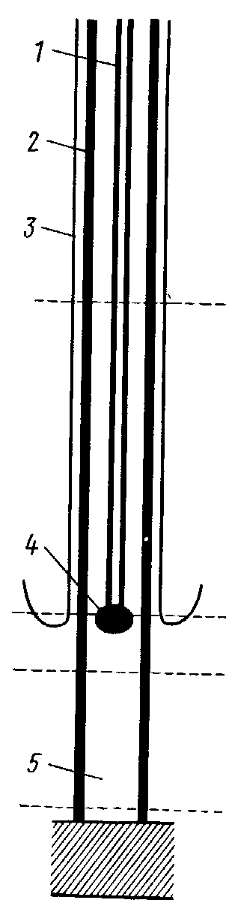

Рисунок 1 – Схема строения жгутика

1
2
3
4
5
Задание 4. Внимательно рассмотрите строение колонии вольвокса, найдите отдельные особи в стенке колонии. Зарисуйте схему строения вольвокса.

Рисунок 2 – Вольвокс

Задание 5. Изучите на постоянном микропрепарате строение эвглены зеленой, найдите ядро, жгутик, сократительную вакуоль. Доработайте рисунок и внесите необходимые обозначения.

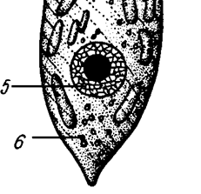
Рисунок 3 – Эвглена зеленая

1
2
3
4
5
6
7
Задание 6. Рассмотрите и зарисуйте жгутиконосец Ochromonas danica.

Рисунок 4 – Жгутиконосец Ochromonas danica

Задание 7. Ответьте письменно:

Перечислите основные отличия жгутиконосцев и саркодовых.
______________________________________________________________________________________________________________________________________________________________________________________________________________________________________________________________________________________________________________________________________________________________________________________________________________________________________________

Какие резервные питательные вещества могут накапливаться в клетках жгутиконосцев?
____________________________________________________________________________________________________________________________________________________________________________

Какие представители жгутиконосцев могут образовывать меловые отложения?
_________________________________________________________________________________________________________________________________

Что такое закрытый ортомитоз?
____________________________________________________________________________________________________________________________________________________________________________
Какой органоид жгутиконосцев аккумулирует энергию для работы жгутиков и ресничек?
______________________________________________________________________________________
Все ли жгутиконосцы имеют сократительную вакуоль? Поясните свой ответ.
_________________________________________________________________________________________________________________________________

